福建省龙海二中2016届高三下学期期初模拟考
地理试卷
一.单项选择题（共25小题，每小题2分，共50分）
下图为我国部分地区等高线图，读图回答下列问题。
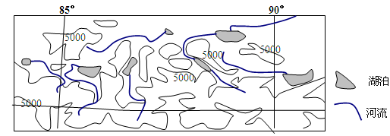
1.对图示区域的描述，正确的是（ ）
A.河流春汛、夏汛明显 B.水能、太阳能资源丰富
C.寒冻风化作用强烈 D.湖泊均为咸水湖，且面积不断增大
2.对区域内众多湖泊成因的解释，可信的是（ ）
①冰川侵蚀形成冰蚀洼地，冰雪融化，形成湖泊
②地壳活动强烈，造成地表断层形成沟谷及洼地，形成湖泊
③火山喷火口休眠以后积水而成 ④河流摆动和改道而形成的湖泊
⑤洼地积水融化其下冻土层中的冰，使得洼地越来越深，积水越来越多，形成湖泊
A.①②③ B.①②⑤ C.①③④ D.①④⑤
3.该区域城镇分布集中地区的特色农业及其主要制约因素（ ）
A. 灌溉农业、河流 B.河谷农业、热量 C. 绿洲农业、水源 D. 河谷农业、地形

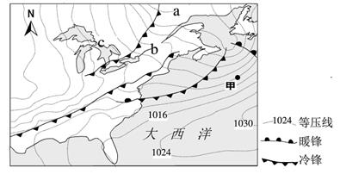
2015年1月，美国东北部遭受了历史上最强暴雪的袭击。下图为1月27日北美部分地区天气形势图。读图完成4~6题。
4.图中等压线a、b、c的数值大小关系是
A.a＞b＞c B.a＜b＜c
C.c＞a＞b D.a＜c＜b
5.此时甲地的风向为
A.东南风B.东北风 C.西南风 D.西北风
6.该次暴雪强度大、持续时间长、影响范围广，其主要原因是
A.多个天气系统的叠加
B.暖气团势力强水汽多
C.冷暖气团势力相当滞留时间长 D.中部地形平坦利冷空气运行

制造业回归是指跨国公司将制造业投资和生产能力从国外回归国内的一种现象。2010年以来美国回归的企业逐渐增多，主要涉及汽车制造业、电气设备、塑料和橡胶制品、电脑和电子产品等行业。据此回答7~8题。
7.关于美国制造业企业回归的原因，叙述不正确的是
A.国内复兴制造业优惠政策的实施 B.接近国内市场，降低运输成本
C.国内劳动力成本具有竞争优势 D.国内生产自动化水平提高
8.针对美国制造业回归，中国应采取的措施是
A.实施劳动力转移，提高第一产业比重 B.压缩制造业比重，大力发展第三产业
C.大力发展劳动密集型制造业，增加就业机会D.加大科技投入，增加高端制造业比重

读某大陆沿西海岸线降水量空间变化图，回答9~10题。
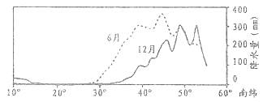
9.图中纬度10～20地区比同纬度大陆东岸降水少的主要原因是
A.终年盛行东北信风，水汽含量少
B.沿岸有寒流流经，降温减湿明显
C.受副热带高气压控制，盛行下沉气流 D.纬度较低，蒸发旺盛
10.关于图示区域的叙述正确的是
A.纬度10～30地区流水侵蚀地貌广布 B.纬度30～40地区冬季水循环更强烈
C.纬度40～60地区植被为常绿阔叶林 D.降水量空间变化主要受地形和洋流的影响

下图表示局部地区地势高低与沉积物空间变化，将该地区分为16个方格，每个方格的两个数字按左右顺序分别代表地势高度和沉积物厚度（1—4表示地势从最低到最高或沉积物厚度由最薄到最厚）
4 1 | 4 1 | 4 1 | 4 1
4 1 | 3 2 | 3 2 | 4 1
3 1 | 2 4 | 2 4 | 3 1
1 2 | 1 3 | 1 3 | 1 2
11.图示地区沉积物形成的地貌类型可能是（ ）
A.河口三角洲 B.流动沙丘
C.河漫滩平原 D.山麓冲积扇

下图中四地位于同一大陆西岸沿海低地。读图回答12~13题。
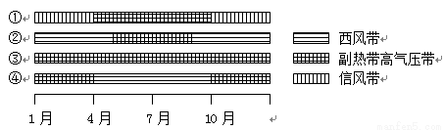
12.图中四地，位置最南的是（ ）
A.① B.② C.③ D.④
13.下列地区的组合中，气候特征大致相同的是（ ）
A.①和③ B.②和③ C.①和④ D.③和④

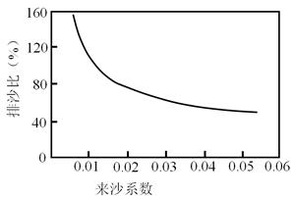
图为黄河花园口至利津河段年均排沙比（河段出口年均排沙量与河段入口年均来沙量之比）与花园口站年均来沙系数（河流含沙量与河流流量之比）关系图。据图完成下题。
14. 为使花园口至利津河段不淤积，花园口站年均来沙系数应至少在
A. 0.007以下 B. 0.012以下
C. 0.022以上 D. 0.032以上
15. 该河段来水量增加，必定导致
A. 河段含沙量减小 B. 河段排沙比减小
C. 花园口站来沙系数增大 D. 利津站排沙量增大
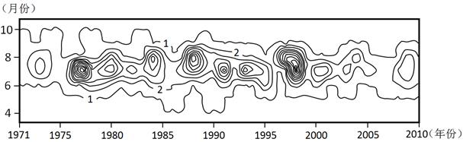
下图为我国某地1971—2010年4—10月逐月暴雨次数等值线图，该地暴雨次数与西太平洋副热带高压强弱和位置有关，读图完成16~18题。
16. 暴雨次数最多的年份是
A. 1977年 B. 1984年 C. 1988年 D. 1998年
17. 该地可能位于
A. 长江三角洲 B. 珠江三角洲 C. 东北地区 D. 青藏地区
18. 一般情况下，该地暴雨多发年份
A. 我国东部各地降水偏多 B. 我国东南季风偏弱
C. 西太平洋副热带高压偏强 D. 西太平洋副热带高压位置偏东

下图是2015年甲、乙、丙三个城市市区人口数量变动图。读图完成下列问题。
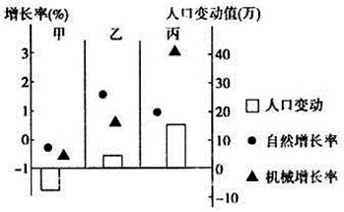
19.甲、乙、丙三个城市中市区人口数量最多与最少的分别是
A.甲、乙 B.甲、丙
C.丙、乙 D.乙、甲
20.城市化发展到一定阶段，会出现城市群与城市带，人口变动出现“城—城”流动现象，最有利于“城—城”流动的是
A.人口快速增加 B. 城市之间距离扩大
C.城际快速交通的发展D. 产业快速转移
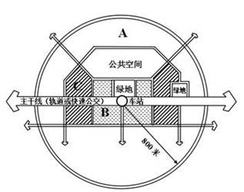
TOD模式，是以公共交通为导向的城市用地开发模式。即以公交站点为中心、以400～ 800米（5～10分钟步行路程）为半径建立集商业、工作、文化教育、居住等为一体的区域中心。
读“TOD开发模式示意图”
21. 图中A代表的功能区是
A.商业区 B.工业区
C.居住区 D.办公区
22. TOD开发模式可以
A. 完全用步行替代公共交通
B. 降低土地利用密度
C. 减少人口“钟摆式”流动导 致的交通拥堵
D. 降低区域人口密度

台田是一种广泛应用于盐碱地区的特殊耕作现象。某农场在盐碱荒地修台田时，先在底部铺塑膜，塑膜上铺暗管，然后堆土成台田用于耕作，挖沟为渠，放养水生生物。读台田和水盐运动示意图，回答23—25题。
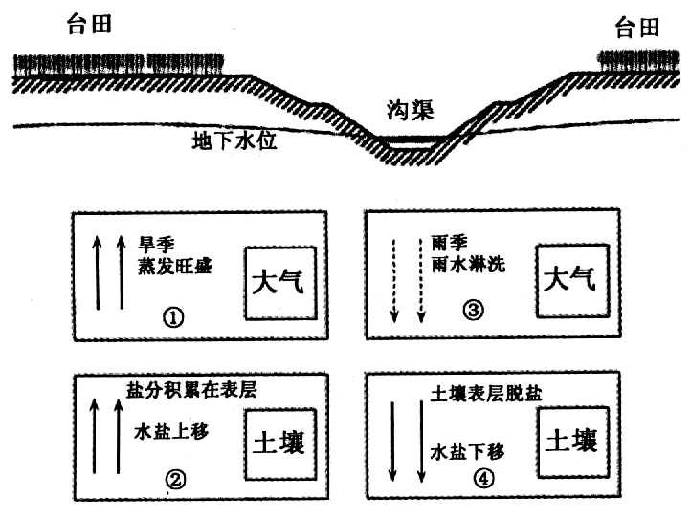
23.我国盐渍土主要分布区的
A.地下水位高，土壤蒸发量小，降水量较多 B.地下水位高，土壤蒸发量大，降水量较少
C.地下水位低，土壤蒸发量小，降水量较多 D.地下水位低，土壤蒸发量大.降水量较少
24.华北盐渍土分布区表层土壤盐度最高的季节是
A.春季 B.夏季 C.秋季 D.冬季
25.关于台田的叙述正确的是
A.堆土成台主要作用是降低地下水位 B.挖沟为渠主要是为农田灌溉
C.下铺塑膜主要起到抑制返盐的作用 D.塑膜上铺暗管主要为土壤通风透气
二.简答题（共50分）
26.（18分）阅读图文资料，完成下列要求。
一般在河海交汇处，当淡水与海水相遇时，淡水会自然地向海水渗透并产生渗透压，这种能量被称为“盐差能”。实验表明，当海水含盐度为3.5%时，其与河水之间的“盐差能”相当于240m水头差的能量密度。“水压塔渗压系统”（乙图所示）为“盐差能”开发的试验方案之一。
荷兰阿夫鲁戴克大坝（见甲图）中段的首家“盐差能”试验电厂已于2014年11月底发电。半透膜是盐差能发电的核心部件之一，目前该电厂每平方米半透膜的发电功率为1.3瓦，而盐差能发电要实现经济盈利，半透膜的发电功率应达到每平方米2—3瓦，半透膜安装总面积应达到数百万平方米。
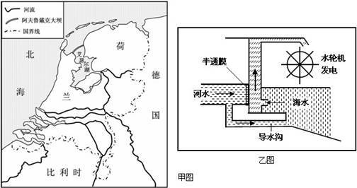1）荷兰“盐差能”蕴藏量丰富，请分析原因。（4分）
2）与风力发电相比，“盐差能”发电有何优势？（2分）
3）分析荷兰尝试开发“盐差能”的原因。（6分）
4）在实际试验中发现“水压塔渗压系统”发电效率远比理论值低，请分析可能原因。（6分）

27. (16分)根据下列材料，完成下列各题。
【材料一】左图为世界某区域简图，右图为甲区域向心状水系图。
【材料二】沙特阿拉伯是世界最大的石油输出国，经济结构多元化，努力扩大采矿和轻工
业等非石油产业，鼓励发展种植业、渔业和畜牧业，为世界第一大淡化水生产国，其淡水供应的50%来自海水淡化工业。
(1)该国西部降水南多北少，从地形、大气环流角度简析其原因。（2分）
(2)运用水循环原理分析A地地下水盐度高的形成过程。（4分）、
(3)简述该国发展海水淡化工业的社会经济条件。（4分）
(4)就沙特政府“鼓励发展种植业”的合理性谈谈你的看法。（6分）
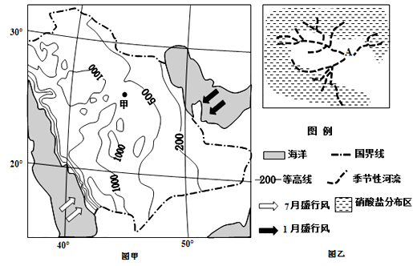

28.（16分）以色列是一个缺水的国家，沙漠面积占国土面积的67％，冬季温和、夏季炎热，年蒸发量达2500毫米。然而先进的节水技术，使这个“不毛之地”变成了“花果之乡”，每年都有大量蔬菜、花卉出口到西欧。约旦河是以色列重要的水源，70％以上的河水被人为利用。死海是该地区最大的湖泊，生活在死海岸边的人们发现这里的沙漠常弥漫着大雾。下图示意以色列部分地区的降水空间分布。
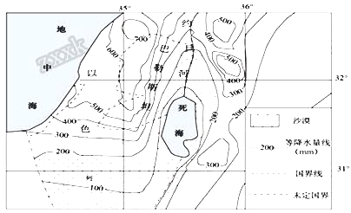
（1）说出以色列农业灌溉用水的来源。（4分）
（2）以色列对西欧的花卉出口量冬夏有明显不同，指出这种不同并分析原因。（6分）
（3）解释死海沿岸沙漠地区经常弥漫着大雾的原因。（6分）

高三下学期返校地理检测答题卷答案”
1 | 2 | 3 | 4 | 5 | 6 | 7 | 8 | 9 | 10 | 11 | 12 | 13 | 14 | 15
C | B | B | B | C | A | C | D | B | B | D | D | A | B | D
16 | 17 | 18 | 19 | 20 | 21 | 22 | 23 | 24 | 25
D | C | C | A | C | C | D | B | A | C
26.（24分）
（1）临海，海域广阔（海岸线长）（2分）；河流众多，水量稳定。（2分）
（2）受天气的影响小（1分）；占用土地少。（1分）
（3）开发新能源，缓解能源紧缺；“盐差能”属清洁能源，利于环境保护；
发展新能源产业，带动经济发展。（每点2分）
（4）（半透膜）技术不成熟；淡水渗透进海水后，海水浓度下降，半透膜两侧盐度差会下降；半透膜容易受河（湖）床泥沙及污染物堵塞致使效率下降；半透膜容易受水生生物的影响。（每点3分，答对2点即可）
27.（1）南部地形起伏大，为夏季风的迎风坡，降水较多；（1分）
北部受副热带高气压控制时间较长，降水少。（1分）
（2）大气降水（1分）形成的地表径流，（1分）将硝酸盐带至A地；
该区域蒸发旺盛，（1分）盐分随地表水下渗（1分）积聚，盐度高。
（3）国内淡水资源紧缺，市场需求大（1分）；经济发达，资金充足（1分）；
技术水平高（1分）；政府支持（1分）。
（4）合理：光照充足，昼夜温差大；
农产品品质优良，市场竞争力强；
海水淡化技术先进，有效保障节水农业的发展；
利于发展多样化生产，优化农业产业结构。（任答三点即可）
不合理：气候干旱，水资源短缺；
加剧水资源紧缺状况；
荒漠广布，土壤贫瘠，耕地不足；
开垦耕地，易加剧土地沙化、盐碱化等生态问题。（任答三点即可）
28.（1）约旦河的河水、地下水、淡化的海水（和湖水）、污水经净化处理后的中水（4分）
（2）冬季出口量大、夏季出口量小；（1分）
欧洲西部以温带海洋性气候为主（或位于温带）；（1分）
夏季温暖湿润，是花卉生产的旺季；（1分）
而冬季均温较低，光照不足，是花卉生产的淡季。（1分）
以色列位于亚热带地区，（1分）冬季气候温和，适宜花卉的生长（1分），
故冬季是花卉出口的良机
（3）位于亚热带沙漠地区（2分），
白天气温高，死海水分蒸发量大，空气中水汽含量大（2分），
夜间气温及地表温度明显下降，水汽凝结形成大雾。（2分）

